Практическая работа 19.02.2022 г.

В продолжение лекции о перемещениях рассмотрим пример решения задач по определению перемещений методом Мора, по правилу Верещагина и методом Симпсона.
Необходимо будет решить задачу (после примеров). Решение задачи вместе с конспектом лекции выложить в личном кабинете.

Пример 1.
Определить прогиб в середине пролета и угол поворота левого опорного сечения балки, нагруженной равномерно распределенной нагрузкой (рис.1а), методом Мора.
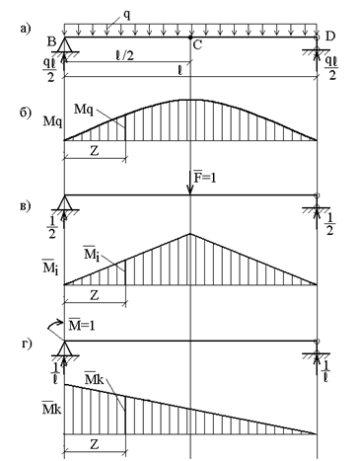
Рис. 1

Решение.
Рассмотрим три состояния балки: первое (грузовое) – при действии заданной распределенной нагрузки q; ему соответствует эпюра моментов (рис.1 б). Второе состояние (единичное) – при действии сосредоточенной силы , приложенной в точке С; ему соответствует эпюра моментов (рис.1 в). Третье состояние (также единичное) – при действии сосредоточенного момента , приложенного в точке В; ему соответствует эпюра моментов (рис.1 г). Примем начало координат на левой опоре; тогда ординаты указанных эпюр в сечении с координатой z соответственно равны:
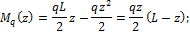
Вычисляем прогиб балки в точке С:
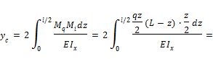
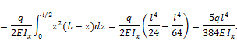
Знак "+" означает, что точка С переместится в направлении действия силы .
Вычисляем угол поворота сечения В:
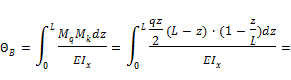
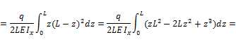
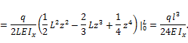
Знак "+" означает, что сечение В поворачивается в направлении действия момента то есть по часовой стрелке.

Пример 2.
Определить вертикальные перемещения в сечении 1 Рис.2 используя формулу Симпсона.
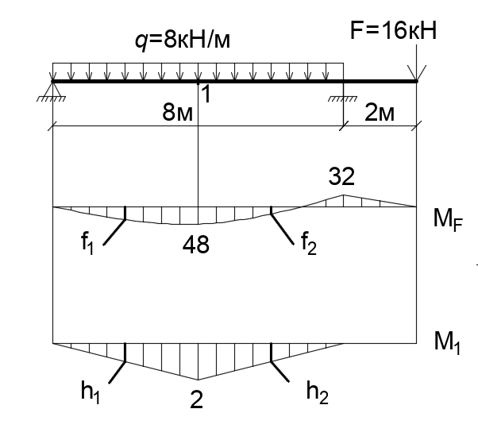
Рис.2
Решение
На первом этапе определим опорные реакции и построим эпюру моментов от действия внешних сил М_{F}. Далее строим единичную эпюру от «единичной» силы, приложенной в сечении 1.
Далее определяем величины ординат в грузовой и единичной эпюрах:
h₁ = 0,5∙2 = 1,
h₂ = 0,5∙2 = 1,
f₁ = 0,5∙48 + 8·4²/8 = 40,
f₂ = 0,5∙(48 –32) + 8·4²/8 = 24.
Находим величину перемещений используя формулу Симпсона

$$Δ_{1F}=\frac{1}{E∙I}\left[\frac{4}{6}\left(0∙0+4∙40∙1+2∙48\right)+\frac{4}{6}\left(2∙48+4∙1∙24+0∙32\right)\right]=\frac{896}{3∙E∙I}$$

Задача
Определить прогиб балки в сечении К. Используя наиболее удобный способ (метод Мора, правило Верещагина, формула Симпсона).
